

Bogotá, Colombia, Julio 14 de 2014

Señores
Comité de Redacción
Atn; Editor en jefe
Revista Colombia Médica
Universidad del Valle
Cali-Colombia

Respetado Editor en Jefe:

Ref. Sometimiento on-line

Sometemos a su prestigiosa revista la versión on-line del manuscrito original titulado “Práctica Basada en la Evidencia (PBE): Creencias, actitudes, conocimientos y habilidades entre fisioterapeutas colombianos” para posible publicación en la “sección original” en la Revista Colombia Médica. El objetivo principal del presente estudio fue describir en un grupo colombiano de fisioterapeutas las i) creencias i actitudes hacia la PBE, ii) la educación, el conocimiento y las habilidades para implementar EBP; iii) el uso de la literatura relevante en la práctica clínica; iv) el acceso y la disponibilidad de información científica; y v) la percepción de las barreras para la inclusión de la PBE.

Como autores estamos de acuerdo con el contenido del artículo que corresponde a estudios NO publicados previamente, (esto incluye simposios, libros y publicaciones preliminares de cualquier clase) y NO se presentará a ninguna otra revista antes de conocer la decisión del Comité Editorial y de ser aceptado para su publicación, los derechos de reproducción pertenecerán a la revista que puede publicarlo en formatos físicos y/o electrónicos incluido Internet. Iniciado el proceso de evaluación del artículo, NOS comprometemos a NO retirarlo y a NO enviarlo a otra revista hasta no terminar el proceso. TODOS los autores hemos participado en el diseño del estudio y análisis de los datos, redacción del artículo, y aprobación de la versión final. Declaramos no tener conflicto de intereses con la institución que patrocinó la investigación o donde se hizo la investigación.

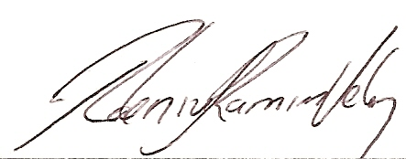
Cordial Saludo;

Dr. Robinson Ramírez-Vélez. PT, Ph.D
Autor de correspondencia

